**МОУ-СОШ№6 г.Маркса структурное подразделение МДОУ-д/с №16 г.Маркса**

**Проект  «Неделя здоровья»**

«В мире нет рецепта лучше,

Будь со спортом неразлучен.

Проживешь сто лет

Вот и весь секрет»

**Возраст:**

               Средний дошкольный возраст

**Тип проекта:**

              Практико-ориентированный, краткосрочный.

**Обоснование проблемы:**

*«Я не боюсь еще и еще раз повторить: забота о здоровье - это важнейший труд педагога. От жизнерадостности, бодрости детей зависит их духовная жизнь, мировоззрение, умствен­ное развитие, прочность знаний, вера в свои силы» (Василий Александрович Сухомлинский).*

В современном обществе, в XXI веке, предъяв­ляются новые, более высокие требования к человеку, в том числе и к ребенку, к его знаниям и способностям. Забота о здоровье ребенка и взрослого человека стала занимать во всем мире приоритетные позиции. Любой стране нужны лично­сти творческие, гармонично развитые, активные и здоровые. Забота о воспитании здорового ребенка является приоритетной в работе любого дошкольного учреждения. Здоровый и развитый ребенок обладает хорошей сопротивляемостью организма к вред­ным факторам среды и устойчивостью к утомлению, социально и физиологически адаптирован. В дошкольном детстве закладывается фундамент здоровья ребенка, происходит его интенсивный рост и развитие, формиру­ются основные движения, осанка, а также необходимые навыки и привычки, приобретаются базовые физические качества, выра­батываются черты характера, без которых невозможен здоровый образ жизни.

**Цель проекта:**

Сформировать у дошкольников основы здорового образа жизни, добиться осознанного выполнения правил здоровье сбережения и ответственного отношения, как к собственному здоровью, так и здоровью окружающих.

**Задачи проекта:**

* Продолжать формировать у детей позиции признания ценности здоровья, чувство ответственности за сохранение и укрепление своего здоровья.
* Расширять знания и навыки по гигиенической культуре. Воспитывать привычку сохранять правильную осанку.
* Закреплять знания о здоровых и вредных продуктах питания.
* Расширять знания о влиянии закаливания на здоровье человека.
* Сплочение детей и родителей, родителей и педагогов в процессе активного сотрудничества в ходе реализации проекта.

**Предполагаемые результаты:**

**1.** Сплочение детей и родителей, родителей и педагогов в процессе активного сотрудничества в ходе реализации проекта.

**2.**  Получение детьми знаний о ЗОЖ.

**План мероприятий «Неделя здоровья»**

**Понедельник: "Где прячется здоровье».**

**Цель:** сформировать интерес к собственному организму, самочувствию, настроению, связанному с состоянием здоровья. Удовлетворить потребность детей в двигательной активности.  
  
-Утренняя гимнастика «Здоровью скажем - да!»  
-Беседа: «Что такое здоровье, как его сохранить и приумножить» с показом презентации.

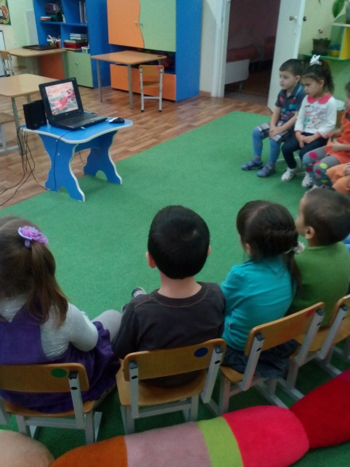 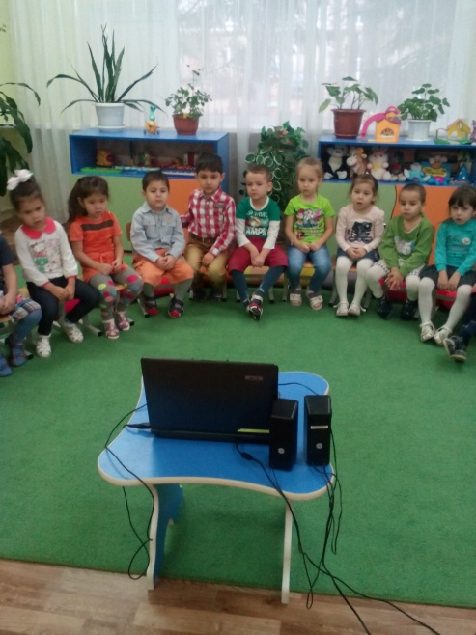

-Сюжетно-ролевая игра «Магазин полезных продуктов питания»  
- Дидактическая игра « Что полезно, а что вредно для здоровья»  
-Чтение А.Барто «Девочка чумазая».

-Продуктивная деятельность: рисование по стихотворению А.Барто «Девочка чумазая»

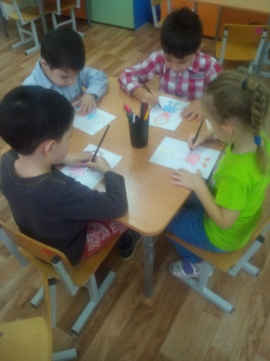 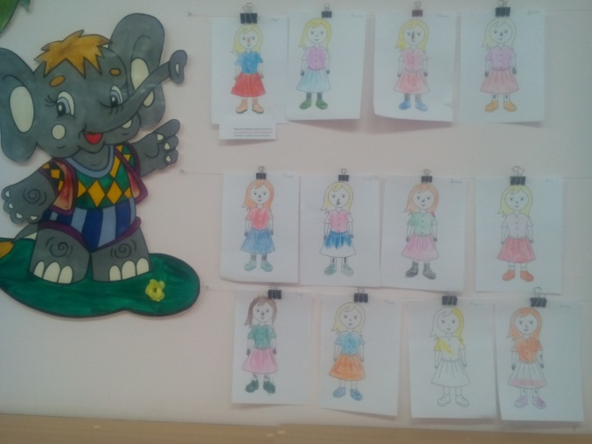  
Прогулка: Игры с бегом: "Быстро возьми, быстро положи"; игры с прыжками: "Лягушки и цапли"; игры с бросанием и ловлей - "Кого назвали - тот и ловит".  
 Вторая пол. дня:  
- Беседа: «Правила поведения на улице»  
- Дидактическая игра «Светофор»  
Оформление газеты для родителей «Здоровый ребенок»

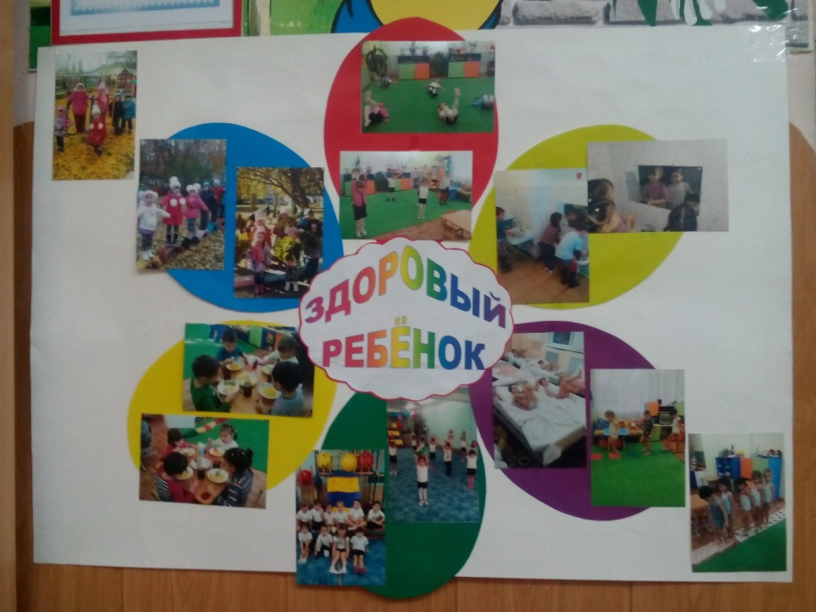

**Вторник: «Здоровые зубки»**

**Цель**: Объяснить причину болезни зубов. Формировать потребность в сохранении зубов здоровыми. Приучать ребенка быть внимательным к себе, к состоянию своих зубов.  
-Утренняя гимнастика «Если хочешь быть здоров»

-Беседа: « Здоровые зубки» с презентацией.

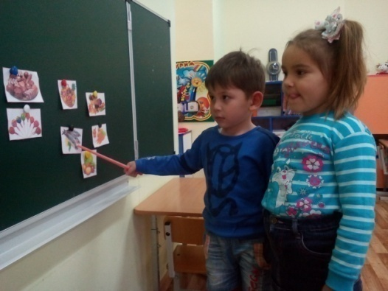 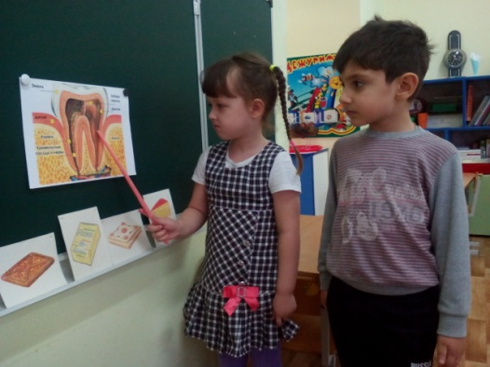  
-Чтение сказки «Сказка о зубной щетке»  
-Дидактическая игра “Что вредно, а что полезно для зубов”

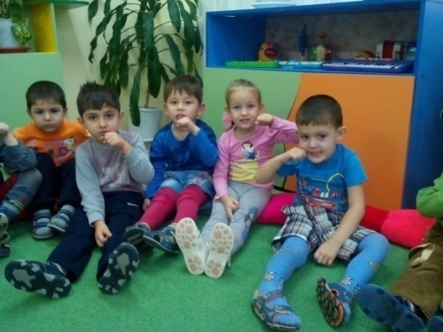  
-Продуктивная деятельность: рисование «Зубная щетка для мальчика Пети»  
Прогулка: Подвижные игры-эстафеты:  
«Перевези лекарства» (бег, координация движений)  
«Займи место в обруче» (прыжки, развитие ловкости)  
«Сбор снежков» (метание в цель, развитие глазомера)  
Вторая пол. дня:   
- Сюжетно - ролевая игра «Поликлиника»  
- Дидактическая игра: “Предметы индивидуального пользования”  
- Чтение литературы: .Зайцев» Приятного аппетита»« Крепкие ,крепкие зубы», А.Анпилов» Зубки заболели»

**Среда: «Мойдодыр»**

**Цель:** формирование представлений о правилах личной гигиены, дать детям элементарные представления об инфекционных болезнях и их возбудителях (микробы и вирусы) .  
- Утренняя гимнастика «Рано утром умываюсь… »  
- Беседа- презентация. «Микробы и вирусы».  
 - Д/и «Предметы личной гигиены  
- Разучивание потешек, отгадывание загадок.

- Пальчиковая гимнастика «Моем руки чисто-чисто»

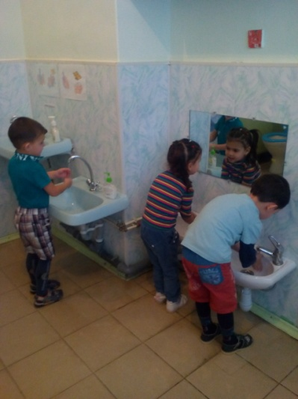 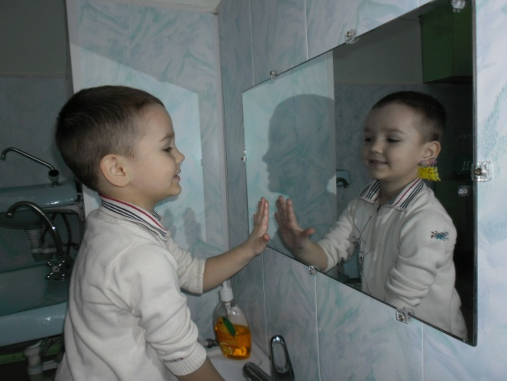  
Прогулка: Подвижные игры:  
«Поймай хвостик» (бег, развитие ловкости).  
«Поймай комара» (прыжки в высоту, координация движений).  
«Прятки» (ориентирование в пространстве).  
Вторая пол. дня:  
Просмотр мультфильма «Мойдодыр»  
Консультация для родителей "Красивая осанка - залог здоровья".

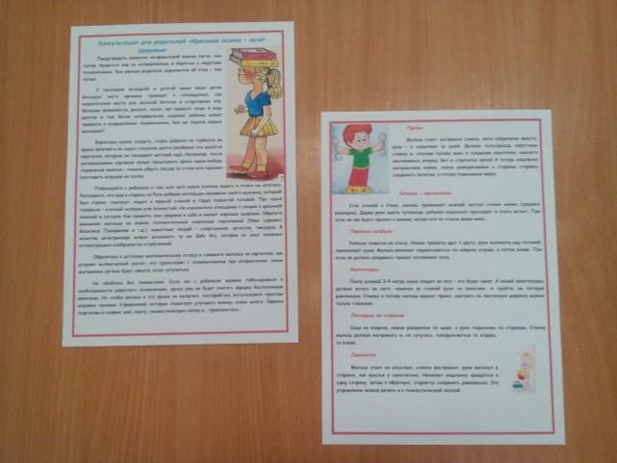

**Четверг: «Здоровое питание. Витамины»**

**Цель:** расширение знаний дошкольников о наличии витаминов во фруктах и овощах; создание условий для формирования у детей представлений о полезных продуктах на нашем столе; создание мотивации для детей и родителей на формирование здорового образа жизни.  
- Утренняя гимнастика «Во саду ли в огороде»  
- Беседа «Витамины и полезные продукты» (рассказать о пользе витаминов и их значении для здоровья человека),показ презентации.  
- Разучивание стихотворений, отгадывание загадок

-Экспериментальная деятельность «Волшебный шиповник – я здоровье сберегу, сам себе я помогу»- заваривание шиповника.

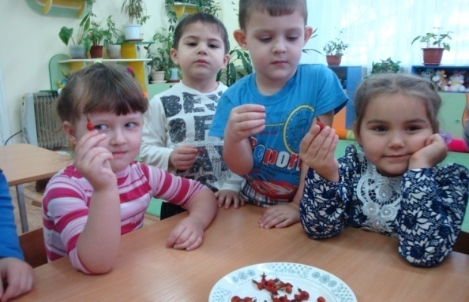

Прогулка  
- Подвижная игра – эстафета «Витаминная семья»  
Вторая пол. дня: -   
Инсценировка сказки «Репка»  
Д/и: «Полезная и вредная еда»  
Дегустация отвара шиповника   
Подготовить папки-передвижки с консультацией: « Питание ребёнка»

Коллективная работа «Полезные и вредные продукты» (аппликация).

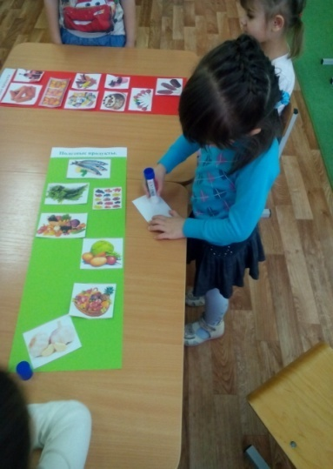 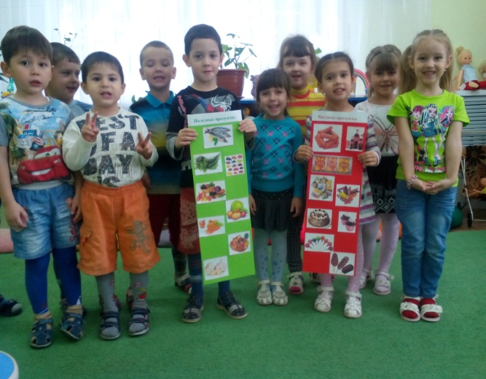

**Пятница: "Со спортом дружим мы всегда!»**

**Цель:** формирование устойчивой привычки к режиму двигательной активности, интереса и потребности к физическому самосовершенствованию.  
- Утренняя гимнастика «Мы спортсмены»

- Рассматривание иллюстраций о зимних видах спорта.  
- Изготовление альбома о спорте.

- Досуг**«** Со спортом дружим ты и я, а также мамочка моя»   
 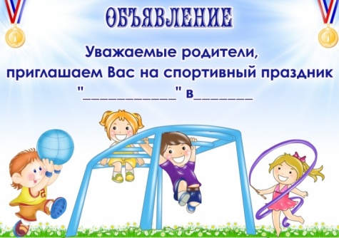

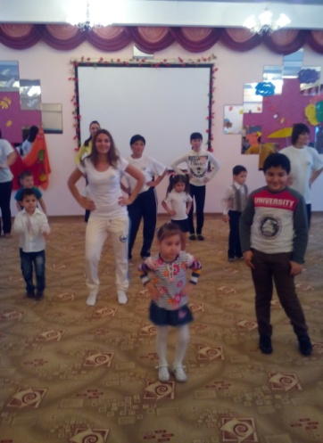 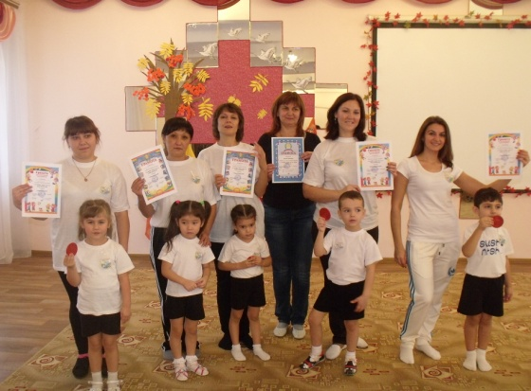

Прогулка: Подвижные игры  
"Кролики", "По ровненькой дорожке", "Бегите к флажку", "Попади в круг".   
Вторая пол. дня:   
Сюжетно –ролевая игра «Физкультурное занятие»   
Разучивание речевок, песен на спортивную тематику, стихотворений, загадок.  
Дидактические игра: "Угадай вид спорта", раскрашивание раскрасок